qonto-oss-navigator
La TVA e-commerce européenne, avant qu'elle te rattrape — guichet unique OSS sur le compte Qonto
Hackathon Qonto × Anthropic MCP · Guichet unique OSS · 27 États · Seuil 10 000 € surveillé · 1 écriture optionnelle, sous SCA

🎯 Le pitch
Dès 10 000 € de ventes B2C transfrontalières UE sur l'année (seuil unique, toutes ventes à distance cumulées — pas par pays), la TVA se déclare au taux du pays du client, via le guichet unique OSS. La plupart des e-commerçants le découvrent trop tard. Le skill transforme le compte Qonto en vigie OSS :
- 1. Ventes par pays de livraison — Shopify si connecté (pays réel par commande), sinon inférence depuis les factures clients et les libellés/devises des encaissements Qonto — annoncée comme partielle
- 2. Jauge du seuil des 10 000 € — cumul B2C transfrontalier de l'année (et contrôle de l'année passée) : « tu es à X € sur 10 000 € », franchissement daté ou estimé
- 3. Brouillon OSS trimestriel — pays par pays : base HT, taux du pays du client (table millésimée des 27 États membres), TVA due, total, date limite et portail de dépôt
- 4. Provision optionnelle — demande de virement vers le sous-compte impôts ; l'argent ne bouge qu'après l'approbation SCA dans l'app Qonto
Et les ventes B2B intracommunautaires (numéro de TVA valide) ? Exclues de l'OSS — autoliquidation, signalées à part, jamais mélangées à la jauge.
📋 Prérequis
Prérequis | Détail | Obligatoire
Compte Qonto production | Le skill s'adapte à toute organisation — get_organization d'abord, zéro donnée en dur | ✅ Oui
Pays | Pensé pour un vendeur établi en UE. Seuil et taux : règles européennes, valables pour tous les pays Qonto. Seul le portail de dépôt est national (France : impots.gouv.fr, guichet OSS) | ℹ️ Détecté
MCP Qonto connecté | Connecteur officiel (claude.ai / Claude Desktop), login OAuth | ✅ Oui
MCP Shopify | Optionnel, détecté dynamiquement : pays de livraison réels (list-orders, run-analytics-query). Absent → mode Qonto pur, annoncé comme partiel | ⭕ Recommandé
Sous-compte « impôts » | Créé une fois dans l'app Qonto (le MCP ne sait pas créer de compte). Détecté par son nom : taxe / tax / impôt / TVA / OSS | ⭕ Recommandé
Ventes transfrontalières UE | Sans ventes B2C vers d'autres pays UE : le skill le dit et s'arrête — pas de jauge inventée | ℹ️ Détecté

⚙️ Fonctionnement global
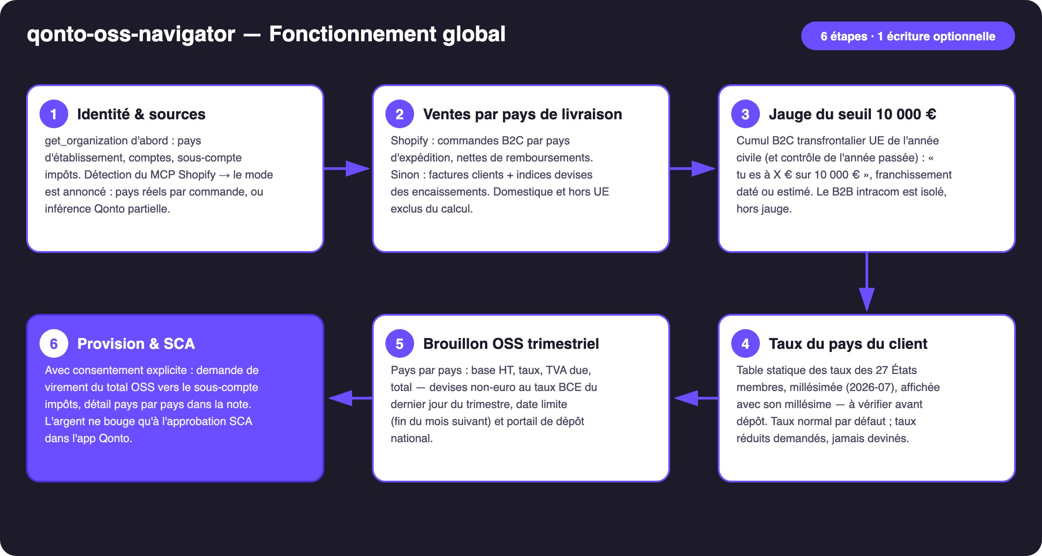
Schéma 1 — Fonctionnement global en 6 étapes (1 écriture optionnelle, sous SCA)
Robuste sur données sales
- Mode annoncé d'entrée : Shopify connecté → pays réels par commande ; sinon mode Qonto pur — factures clients, indices devises (SEK, PLN, DKK, CZK, HUF, RON, BGN) — couverture partielle annoncée, jauge présentée comme un plancher
- Les payouts PSP (Shopify Payments, Stripe, PayPal…) agrègent les commandes et masquent le pays : le skill le dit au lieu de faire semblant
- B2B intracom isolé : numéro de TVA client valide → autoliquidation, hors jauge et hors brouillon, listé à part
- Ventes domestiques (→ TVA nationale, voir qonto-vat-return) et exports hors UE exclus du calcul
- Facture sans pays ni numéro de TVA → comptée « non attribuée », divulguée, jamais devinée
- Vendeur établi hors UE → le skill explique que le régime diffère et cesse d'estimer · pagination ≤ 50 partout

🏗 Schéma fonctionnel
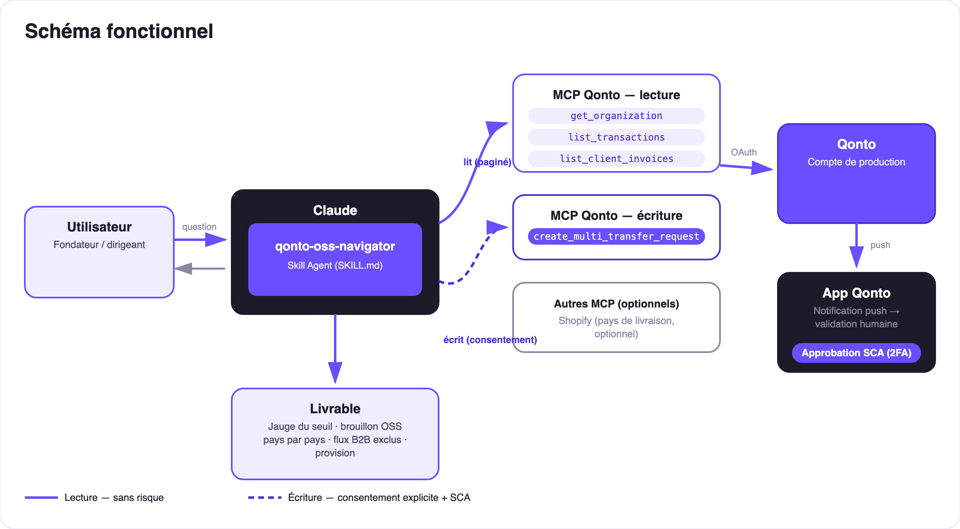
Schéma 2 — Acteurs et flux : lecture sans risque (plein), écriture sous consentement + SCA (pointillé)
🔒 Le modèle de sécurité, pas une limitation : la lecture est sans risque ; l'écriture exige le consentement explicite dans la conversation et ne produit qu'une demande. Seule la SCA (2FA) du titulaire, dans l'app Qonto, déplace l'argent. Ni Claude ni le MCP ne le peuvent.
📅 Références OSS (les règles que le skill applique)
Règle | Détail
Seuil unique | 10 000 € HT / année civile, toutes ventes à distance B2C UE cumulées (biens + services numériques TBE) — évalué sur l'année en cours ET l'année précédente
Sous le seuil | TVA du pays du vendeur autorisée (option OSS volontaire possible, engagement 2 ans)
Au-dessus | TVA du pays du client, dès la transaction qui franchit le seuil — immatriculation pays par pays OU guichet unique OSS
Déclaration OSS | Trimestrielle, dépôt avant la fin du mois suivant le trimestre : 30/04 · 31/07 · 31/10 · 31/01 — corrections des trimestres passés dans la déclaration courante ; devises non-euro au taux BCE du dernier jour du trimestre
Exclusions | Ventes domestiques (→ qonto-vat-return) · B2B intracom (autoliquidation, état récapitulatif — pas l'OSS) · exports hors UE
Taux 2026-07 | 17 % LU · 18 % MT · 19 % DE, CY · 20 % AT, BG, FR · 21 % BE, CZ, ES, LT, LV, NL, RO · 22 % IT, SI · 23 % IE, PL, PT, SK · 24 % EE, EL · 25 % DK, HR, SE · 25,5 % FI · 27 % HU — à vérifier avant dépôt

✨ Le moment « it just works » : « Ventes UE B2C : tu es à 8 420 € sur 10 000 € — franchissement estimé en octobre au rythme actuel. Voici ta déclaration OSS du trimestre, pays par pays, et la provision de 612 € à mettre de côté. » (chiffres inventés pour l'exemple)
📤 Formats de sortie
Sortie | Format | Quand
Réponse dans la conversation | Tableaux markdown (jauge, brouillon pays par pays, flux exclus) | Toujours — c'est la base
Dashboard interactif | Fichier/artifact HTML : barre de jauge, tableau par pays, frise des trimestres | Si l'hôte affiche les fichiers ; repli sur tableaux sinon
Note de la demande Qonto | Détail pays par pays joint à la demande, visible à l'approbation SCA | À chaque provision créée

🎬 Vidéo de démo
La démo ≤ 3 min jointe à la PR suit le storyboard : le piège du seuil → la jauge → le brouillon OSS pays par pays → la provision + approbation SCA filmée sur téléphone → le dashboard. (Script de tournage conservé en interne, hors dépôt.)
💡 Améliorations possibles (dans les clous du hackathon)
Idée | Effort | Note
IOSS (importations ≤ 150 €) | Moyen | Le pendant import du guichet unique — même moteur, autre régime
Taux réduits par catégorie produit | Moyen | Croiser les produits Shopify avec les catégories à taux réduit par pays
Rappel d'échéance OSS dans le calendrier (MCP détecté dynamiquement) | Faible | Multi-MCP optionnel, dans l'esprit du kickoff
Historique de jauge trimestre par trimestre | Faible | Réutilise les fenêtres de scan existantes
WooCommerce / autres sources de commandes | Moyen | Même interface : « pays de livraison par commande »

🛡 Garde-fous
- Aide à la préparation, PAS une déclaration : le dépôt se fait sur le portail national (France : impots.gouv.fr, guichet OSS) ; validation expert-comptable recommandée
- La table des taux porte son millésime (2026-07) et doit être vérifiée avant dépôt ; taux réduits demandés, jamais devinés
- B2B intracom exclu de l'OSS (autoliquidation) — signalé à part, jamais dans la jauge
- Mode Qonto pur = couverture partielle annoncée (la jauge est un plancher) ; jamais de répartition par pays inventée
- JAMAIS de demande de virement sans confirmation explicite ; jamais présentée comme exécutée — en attente de la SCA
- IBAN masqués (4 derniers chiffres) · pagination ≤ 50 · répétitions : decline_request après chaque test (request_type « multi_transfers », au pluriel)
qonto-oss-navigator · Documentation FR (pilotage) · Hackathon Qonto × Anthropic MCP · juillet 2026 · Livrable PR : SKILL.md · Version jury : doc-qonto-oss-navigator.en.docx · Voir aussi : qonto-vat-return · qonto-tax-pilot

